МИНИСТЕРСТВО НАУКИ И ВЫСШЕГО ОБРАЗОВАНИЯ

РОССИЙСКОЙ ФЕДЕРАЦИИ  
**Федеральное государственное бюджетное образовательное учреждение высшего образования**  
«**Самарский государственный экономический университет»**  
Заочный факультет  
Кафедра корпоративных информационных систем

ОТЧЕТ

по лабораторной работе №1

«Основы программирования в PHP»

по дисциплине:   
«ТУТ НАЗВАНИЕ ПРЕДМЕТА»

Программа магистратуры:

Прикладная информатика

в электронной экономике

Студент:

Суспицына И.А.

Преподаватель:

к.э.н., Коробецкая А.А.

Работа защищена

«__» ____________ 20__ г.

Самара

2020

**Оглавление**

ВВЕДЕНИЕ 3

ОСНОВНАЯ ЧАСТЬ 4

ЗАКЛЮЧЕНИЕ 5

ВВЕДЕНИЕ

Цель лабораторной работы: изучить типы данных и конструкции языка программирования PHP.

**Инструменты разработки:** для выполнения лабораторной работы будет использоваться следующий набор технологий: php, html.

**Описание лабораторной работы:**

1. вывести на экран все нечетные числа в диапазоне 1 < n ≤ 4;
2. вывести таблицу умножения на *p*;
3. создайте многомерный массив, содержащий названия фильмов, организованных по жанрам: ассоциативный массив, в котором имена полей будут разными жанрами («комедия», «мелодрама», «детектив» и др.), а элементами — названия фильмов. Выведите информацию;
4. создайте ассоциативный многомерный массив, содержащий информацию о пользователях (ФИО, возраст, количество посещений страницы). Выведите всю информацию, начиная с пользователей, у которых количество посещений страницы больше.

ОСНОВНАЯ ЧАСТЬ

1. Вывести на экран все нечетные числа в диапазоне 1 < n ≤ 4.

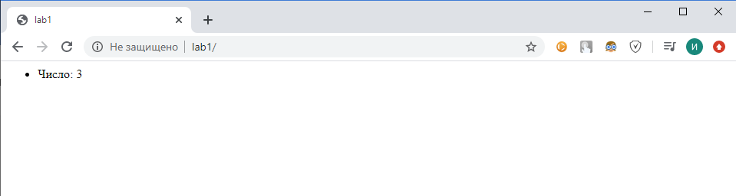

Рисунок 1 – Вывести на экран все нечетные числа в диапазоне 1 < n ≤ 4.

1. Вывести таблицу умножения на *p*.

В данном примере p=3.

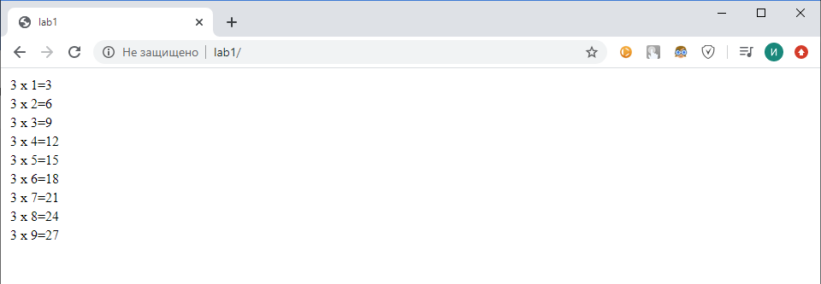

Рисунок 2 – Вывести таблицу умножения на p.

1. Cоздайте многомерный массив, содержащий названия фильмов, организованных по жанрам: ассоциативный массив, в котором имена полей будут разными жанрами («комедия», «мелодрама», «детектив» и др.), а элементами — названия фильмов. Выведите информацию.

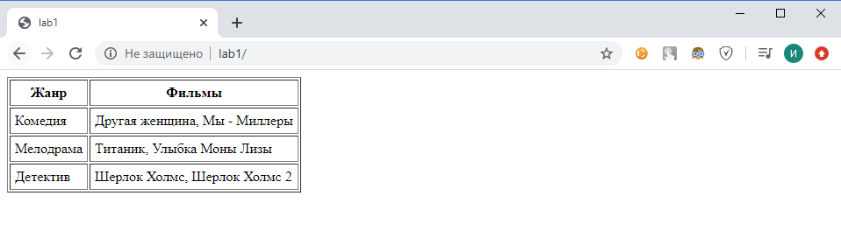

Рисунок 3 – Выведите информации из массива.

1. Создайте ассоциативный многомерный массив, содержащий информацию о пользователях (ФИО, возраст, количество посещений страницы). Выведите всю информацию, начиная с пользователей, у которых количество посещений страницы больше.

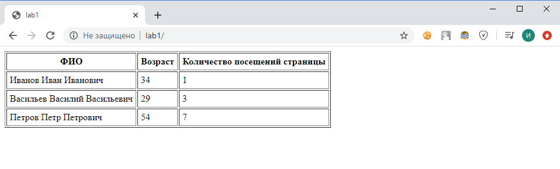

Рисунок 4 – Выведите информации из массива.

ЗАКЛЮЧЕНИЕ

В результате выполнения лабораторной работы были изучены типы данных и конструкции языка программирования PHP.